Консультация для родителей

«ИСТОРИЯ ПОЯВЛЕНИЯ ЧАСОВ:

ОТ СОЗДАНИЯ ДО НАШИХ ДНЕЙ»

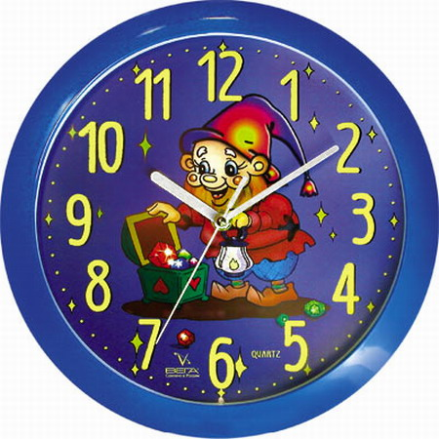

Махмутова

Екатерина Александровна
воспитатель I кв.категории
МБДОУ «Детский сад комбинированного вида» №3 «Огонек»
пгт Камские Поляны
Нижнекамского района

Республики Татарстан

февраль 2016

История возникновения часов весьма интересна и познавательна. Человеку было важно знать точное время, чтобы оптимально планировать свои действия, так поступательно были изобретены часы солнечные, водяные, механические. Итогом на текущий момент служат те сложные механизмы, которые можно увидеть в современных магазинах.
Происхождение само слово «часы» появилось в обиходе в XIV веке, его основой явилось латинское «clocca», означающее звонок. А до этого первые опыты определения времени были связаны с наблюдением перемещений солнца по небосклону. В 3500 году до нашей эры стали использоваться первые солнечные часы. Принцип их работы заключался в наблюдении за тенью, образующейся при солнечном свете, поскольку в разные промежутки времени положение и длина тени меняются.
Позднее, в 1400 году до нашей эры, в Египте были выполнены первые водяные часы. Они представляли собой две наполненные водой емкости с разным уровнем жидкости. Емкости были градуированы, с помощью чего, при перетекании жидкости из одного резервуара в другой, можно было определить время.
Такие устройства были существенно усовершенствованы греками. В Греции же пришли к мнению о необходимости разделить год на двенадцать месяцев по тридцать дней в каждом. Впоследствии жителями древнего Вавилона и Египта было произведено деление дня на часы, минуты, секунды, что сыграло важную роль при развитии часового производства.
Создание маятниковых моделей
Еще до создания первых маятниковых моделей немцем Питером Хендеином примерно в 1510 году был придуман первый роликовый механизм, а Джост Берджи в 1577 году впервые сделал часы с применением минутной стрелки. Однако первые относительно точные варианты были маятниковыми, изготовлены они были в период 1656-1600 годов Кристианом Хидженсом. В этом изделии также была минутная стрелка, колебания маятника проворачивали зубчатое колесо, которое, в свою очередь, меняло положение стрелок на циферблате.
Недостатком моделей такого рода было то, что колебания маятника со временем затухали, и его приходилось вновь раскачивать. Однако в 1840 году были созданы подобные устройства с внешними батареями, а в 1906 году батареи уже прятались в самих часах. Циферблат был градуирован на 12 часов, поэтому за сутки стрелка дважды проходила по кругу. До нашего времени в ряде стран используются обозначения времени: АМ (время до полудня), РМ (время после полудня). Изделия с маятником применяются и сегодня, это могут быть часы напольные или настенные.
В 1540 году были выполнены первые портативные устройства, однако они были не очень точны. Их произвел Питер Энлеин, житель Нюрнберга. Впервые носить часы на запястье стал Блез Паскаль, проживавший в 1623-1662 годах, он прикреплял их к руке при помощи специальной нити.
Первый будильник был изготовлен еще древними греками, однако механический экземпляр будильника был изобретен Леви Хутчинсом (Нью-Хэмпшир) в 1787 году. Жаль, что его изобретение могло звонить только единожды, в 4 часа утра. Зато в 1876 году Сет И. Томас запатентовал устройство, которое могли разбудить в любое заданное время.
В 1878 году сэр Стэндфорд Флеминг изобрел и определил стандарт времени. Примерно тогда же швейцарские часы уже преобладают на мировом рынке. Начинается серийное производство изделий, особо модными становятся вечный календарь, сплит-хронографы.
1923 год ознаменовался тем, что швейцарец Джон Харвуд стал массово выпускать наручные модели с автоматическим подзаводом. В 1927 году канадским инженером по телекоммуникациям Уорреном Марризоном были созданы первые кварцевые часы. Причиной их создания послужила острая необходимость изобретателя в точном времени, а также то, что он работал в лаборатории с пьезоэлектричеством. Благодаря особым свойствам кварца, устройства с его применением отличаются высокой точностью.
В настоящее время человечество обладает сложными, надежными и высокоточными часовыми механизмами, созданными с привлечением последних научных изысканий и оформленными в самой разнообразной стилистике.

